ČESKÉ VYSOKÉ UČENÍ TECHNICKÉ V PRAZE
FAKULTA STAVEBNÍ, OBOR GEODÉZIE A KARTOGRAFIE
KATEDRA GEODÉZIE A POZEMKOVÝCH ÚPRAV
název předmětu
GEODÉZIE 2
číslo úlohy | název úlohy  Určení souřadnic bodu
školní rok  2005/06 | semestr  2 | studijní skupina  63 | zpracoval  SETNIČKA Martin | datum  3.5.  2006 | klasifikace

ZADÁNÍ

Cvičení z Geodézie 2

Semestrální úloha: Určení souřadnic bodu

Zadání č. 65

Úkolem je určit souřadnice bodů M a N protínáním zpět. Pro jednotlivá zadání jsou dány délky S_{1M} a S_{2N} potřebné k vytyčení určovaných bodů M, N (obr. 1). Body 1, 2 jsou stabilizovány kovovými značkami na horní terase střechy Fakulty stavební (budova B). Vytyčení určovaných bodů M, N je třeba provádět pečlivě, obzvláště v příčném směru!
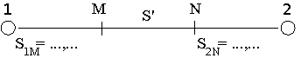
obr. 1
Na určovaných bodech zaměříte osnovu vodorovných směrů ve třech skupinách na okolní trigonometrické body. Geodetické údaje jsou ve skriptech [3] nebo v databázi trigonometrických a zhušťovacích bodů http://dataz.cuzk.cz, TL 1425, popř. okolní. Počet směrů zvolte tak, aby body M, N byly určeny ze dvou vhodných kombinací (tj. min. 6 směrů + počátek pro dvojí nezávislé určení). Zápisníky měřených osnov směrů doplňte o výpočet řádkových směrodatných odchylek výsledných směrů (průměr ze tří skupin) a průměrné směrodatné odchylky pro stanovisko (kvadratický průměr z řádkových směrodatných odchylek). Řádkové směrodatné odchylky by neměly být vyšší než 1,5 mgon (v opačném případě je doporučeno přidat k osnově 4. skupinu).
Výsledné souřadnice určovaného bodu jsou dány aritmetickým průměrem ze dvou vhodných kombinací. Z rozborů přesnosti této úlohy vyplývá, že mezi vhodné (nikoli však nezávislé) kombinace patří [18, 42, 62], [19, 18, 42], [18, 270, 62].
Délku S_{MN} vypočtenou z výsledných souřadnic bodů M, N porovnáte s délkou S' měřenou pásmem (O_{S} = S_{MN} - S'). Rozdíl O_{S} musí splňovat O_{S} < Δ_{S}, kde Δ_{S} je mezní odchylka Δ_{S} = 0,10 m. Směrodatná odchylka polohová výsledných souřadnic nesmí překročit pro určovaný bod mezní odchylku 0,15 m. Vypočtené souřadnice (2 kombinace) si nechte zkontrolovat před odevzdáním technické zprávy u svého vyučujícího nebo v B 925.
Některé body technické zprávy (předpokládá se, že student již ví, co má technická zpráva obsahovat)
- porovnání dosažených odchylek s mezními,
- přehledné tabulky souřadnic jednotlivých kombinací,
- observační plán.

S_{1M} = 8,40 m
S_{2N} = 22,60 m

TECHNICKÁ ZPRÁVA

Datum měření: 3. 5. 2006
Datum výpočtu: 3. 5. 2006
Přístroje a pomůcky: teodolit Zeiss 010B v.č. 101 258, stativ, pásmo, tužka
Počasí: Polojasno, až jasno, nárazový vítr, 20°C

Pracovní postup:

Měřická část:
- Vytyčení bodů M, N: Teodolitem v jedné poloze dalekohledu. Dočasná stabilizace fixem.
- Zaměření osnovy vodorovných směrů: Ve třech skupinách. Pro oba body totožné orientace. Počátkem je daný bod 42 (sv .Matěj)
Pozn. k observačnímu plánu: Vzhledem k měřítku jsou směry vyznačeny jako by byly body M a N totožné a stejně tak body 29 a 29.3.
3) Změření vodorovné délky s_{MN}: Dvojí určení pásmem s přesností na mm. Vzdálenost byla pro obojí určení stejná, a proto není zapsáno vyrovnání.

Výpočetní část:
Body M a N se určili pomocí dvou kombinací protínání zpět v programu Groma (viz Protokol - volné stanovisko). Kombinace mají jeden společný bod (18) z důvodu nedostatečného počtu vhodných směrů. Byly spočteny směrodatné odchylky (následující tabulka), které se porovnaly s dopustnými:

Bod | Y_{M} [m] | X_{M} [m] | Y_{N} [m] | X_{M} [m]
1. kombinace (body 18,19,72) | 744967,470 | 1040914,379 | 744956,414 | 1040904,458
2. kombinace (body 18,29,42) | 744967,509 | 1040914,373 | 744956,403 | 1040904,445
Průměr | 744967,490 | 1040914,376 | 744956,409 | 1040904,452
Směrodatná odchylka | 0,0195 | 0,0030 | 0,0055 | 0,0065
Směrodatná odc. Polohová (O_{P}) | 0,020 m |  | 0,009 m

Δ_{P} = 0,15 m O_{P} < Δ_{P}

Délka vypočtená ze souřadnic (viz protokol) se porovnala s délkou měřenou pásmem:

Délka vypočtená ze souřadnic | Délka měřená pásmem | Os
14,875 m | 14,879 m | -0,004 m

Δ_{S} = 0,10 m O_{S} < Δ_{S}

Seznam příloh:
- Zadání
- Oservační plán
- Zápisníky měřených vodorovných směrů (2 strany)
- Protokol
- Seznam souřadnic

Závěr:
Výsledné souřadnice jsou umístěny v příloze seznam souřadnic.
Byly dodrženy všechny stanovené dopustné odchylky.

V Praze 3. 5. 2006 SETNIČKA Martin

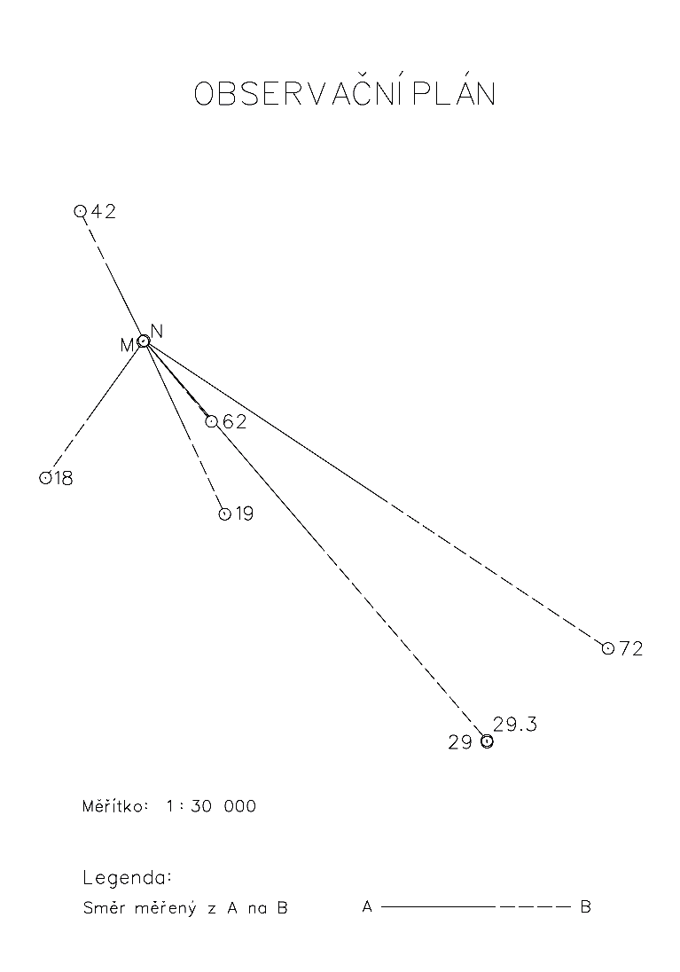

zápisník 1

zápisník 2

PROTOKOL

(program Groma v.8.0)

[8] VOLNÉ STANOVISKO
====================
Volné stanovisko: M1 (1. kombinace)
Výsledné souřadnice:
Bod Y X Z
------------------------------------------------
M1 744967.470 1040914.379
------------------------------------------------

Orientace osnovy na bodě M18i29i42:
-----------------------------------
Bod Y X Z
------------------------------------------------
M1 744967.470 1040914.379
------------------------------------------------
Orientace:
----------
Bod Y X Z
------------------------------------------------
72 740802.120 1043661.830
19 744233.460 1042459.180 348.41
18 745838.340 1042134.490
------------------------------------------------
Bod Hz Směrník V or. Délka V délky V přev. m0 Red.
----------------------------------------------------------------------------------
72 165.6299 337.1208 0.0000 0.0000
19 200.2706 371.7615 0.0000 0.0000 *
18 267.9734 39.4643 0.0000 0.0000
----------------------------------------------------------------------------------
Orientační posun : 171.4909g
m0 = SQRT([vv]/(n-1)) : 0.0000g
SQRT( [vv]/(n*(n-1)) ) : 0.0000g

Test polární metody:
--------------------
Oprava orientace [g]: Skutečná hodnota: 0.0000, Mezní hodnota: 0.0800
Mezní odchylky stanovené pro práci v katastru nemovitostí byly dodrženy.

[8] VOLNÉ STANOVISKO
====================
Volné stanovisko: M2 (2. kombinace)
Výsledné souřadnice:
Bod Y X Z
------------------------------------------------
M2 744967.509 1040914.373
------------------------------------------------

Orientace osnovy na bodě M18i29i42:
-----------------------------------
Bod Y X Z
------------------------------------------------
M2 744967.509 1040914.373
------------------------------------------------
Orientace:
----------
Bod Y X Z
------------------------------------------------
42 745528.160 1039747.320 312.37
29 741885.260 1044499.640
18 745838.340 1042134.490
------------------------------------------------
Bod Hz Směrník V or. Délka V délky V přev. m0 Red.
----------------------------------------------------------------------------------
42 0.0000 171.4894 0.0000 0.0000
29 183.3044 354.7938 0.0000 0.0000
18 267.9734 39.4628 0.0000 0.0000 *
----------------------------------------------------------------------------------
Orientační posun : 171.4894g
m0 = SQRT([vv]/(n-1)) : 0.0000g
SQRT( [vv]/(n*(n-1)) ) : 0.0000g

Test polární metody:
--------------------
Oprava orientace [g]: Skutečná hodnota: 0.0000, Mezní hodnota: 0.0800
Mezní odchylky stanovené pro práci v katastru nemovitostí byly dodrženy.

[8] VOLNÉ STANOVISKO
====================
Volné stanovisko: N1 (1. kombinace)
Výsledné souřadnice:
Bod Y X Z
------------------------------------------------
N1 744956.414 1040904.458
------------------------------------------------

Orientace osnovy na bodě Ni18i19i72:
------------------------------------
Bod Y X Z
------------------------------------------------
N1 744956.414 1040904.458
------------------------------------------------
Orientace:
----------
Bod Y X Z
------------------------------------------------
72 740802.120 1043661.830
19 744233.460 1042459.180 348.41
18 745838.340 1042134.490
------------------------------------------------
Bod Hz Směrník V or. Délka V délky V přev. m0 Red.
----------------------------------------------------------------------------------
72 166.5208 337.3043 0.0000 0.0000
19 201.5069 372.2904 0.0000 -63.6620 *
18 268.8169 39.6004 0.0000 0.0000
----------------------------------------------------------------------------------
Orientační posun : 170.7835g
m0 = SQRT([vv]/(n-1)) : 0.0000g
SQRT( [vv]/(n*(n-1)) ) : 0.0000g

Test polární metody:
--------------------
Oprava orientace [g]: Skutečná hodnota: 0.0000, Mezní hodnota: 0.0800
Mezní odchylky stanovené pro práci v katastru nemovitostí byly dodrženy.

[8] VOLNÉ STANOVISKO
====================
Volné stanovisko: N2 (2. kombinace)
Výsledné souřadnice:
Bod Y X Z
------------------------------------------------
N2 744956.403 1040904.445
------------------------------------------------

Orientace osnovy na bodě Ni18i29i42:
------------------------------------
Bod Y X Z
------------------------------------------------
N2 744956.403 1040904.445
------------------------------------------------
Orientace:
----------
Bod Y X Z
------------------------------------------------
42 745528.160 1039747.320 312.37
29 741885.260 1044499.640
18 745838.340 1042134.490
------------------------------------------------
Bod Hz Směrník V or. Délka V délky V přev. m0 Red.
----------------------------------------------------------------------------------
42 0.0000 170.7835 0.0000 0.0000
29 184.2108 354.9943 0.0000 0.0000
18 268.8169 39.6004 0.0000 0.0000 *
----------------------------------------------------------------------------------
Orientační posun : 170.7835g
m0 = SQRT([vv]/(n-1)) : 0.0000g
SQRT( [vv]/(n*(n-1)) ) : 0.0000g

Test polární metody:
--------------------
Oprava orientace [g]: Skutečná hodnota: 0.0000, Mezní hodnota: 0.0800
Mezní odchylky stanovené pro práci v katastru nemovitostí byly dodrženy.

[50] SMĚRNÍK A DÉLKA
====================
Bod Y X Z
------------------------------------------------
N 744956.409 1040904.452
M 744967.490 1040914.376
------------------------------------------------
Směrník: 53.5031g Délka: 14.875m

SEZNAM SOUŘADNIC

Body dané:

ČB Y X Poznámka

18 745838.340 1042134.490 sv. Norbert
19 744233.460 1042459.180 sv. Vít
29 741885.260 1044499.640 sv. Ludmila - jih
29.3 741886.690 1044484.200 sv. Ludmila - sever
42 745528.160 1039747.320 sv. Matěj
62 744353.250 1041630.010 Bohoslovecká kolej
72 740802.120 1043661.830 sv. Prokop

Body určované:

ČB Y X Poznámka

M 744967.490 1040914.376
N 744956.409 1040904.452

